Temat lekcji : Fale elektromagnetyczne.

Światło słoneczne, ciepło od kaloryfera rozchodzące się po pokoju, promieniowanie mikrofalowe podgrzewające jedzenie, fale radiowe – pomimo wielu różnic, wszystkie wymienione przykłady to formy promieniowania elektromagnetycznego. Takie promieniowanie to rozchodzące się zaburzenia pola elektrycznego i magnetycznego. Zmienne pole elektryczne wytwarza zmienne pole magnetyczne i odwrotnie, a to wzajemne wytwarzanie i zanikanie pola rozchodzi się w przestrzeni. Szczegółów takiej fali niestety nie potrafimy zobaczyć, więc aby lepiej wyobrazić sobie czym jest, warto zerknąć na animacje:

https://www.youtube.com/watch?v=x8tJGv8sNQA

To, czego nie widać, często rodzi obawy i nieuzasadnione lęki. Warto zatem zapoznać się i oswoić z falami elektromagnetycznymi, bo są nieodłącznym elementem naszego życia.
Częstotliwość fal
Zmiany pola magnetycznego i elektrycznego mogą następować z różną częstotliwością. Na przykład można wytworzyć taką falę, dla której w danym miejscu zaobserwujemy jedną zmianę natężenia pola w ciągu sekundy, ale istnieją również takie, w których sekunda wystarczy, aby tych zmian wystąpiły miliardy. Wielkością, która to określa, jest częstotliwość wyrażana w hercach (Hz). Jest to podstawowa wielkość charakteryzująca każdą falę elektromagnetyczną. To od niej zależy jakie własności ma promieniowanie.
Widmo fal elektromagnetycznych prezentujące najważniejsze ich rodzaje
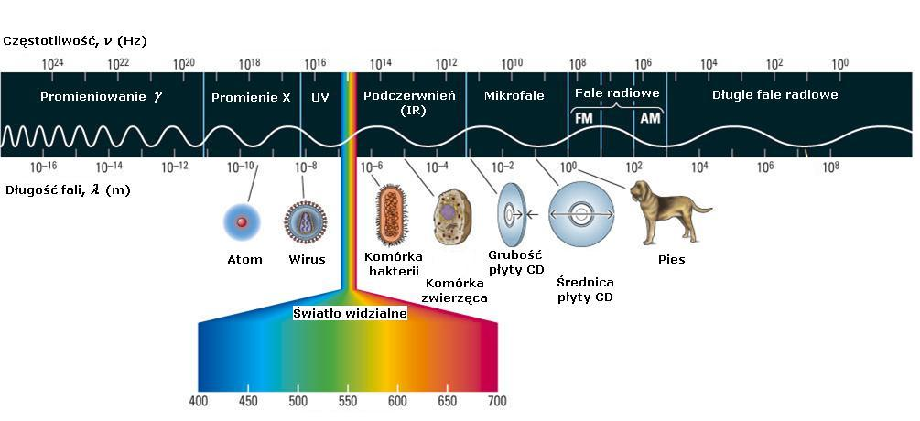
Powyższy tekst i wykres proszę przepisać w zeszycie przedmiotowym.
Zadanie domowe : Po oglądnięciu filmu na YouTube https://www.youtube.com/watch?v=x8tJGv8sNQA podaj 5 przykładów zastosowań fal elektromagnetycznych.

